- قومي بتشغيل برنامج الفيجول بيسك وأنشئي مشروعاً بإسم (التدريب الثالث) .
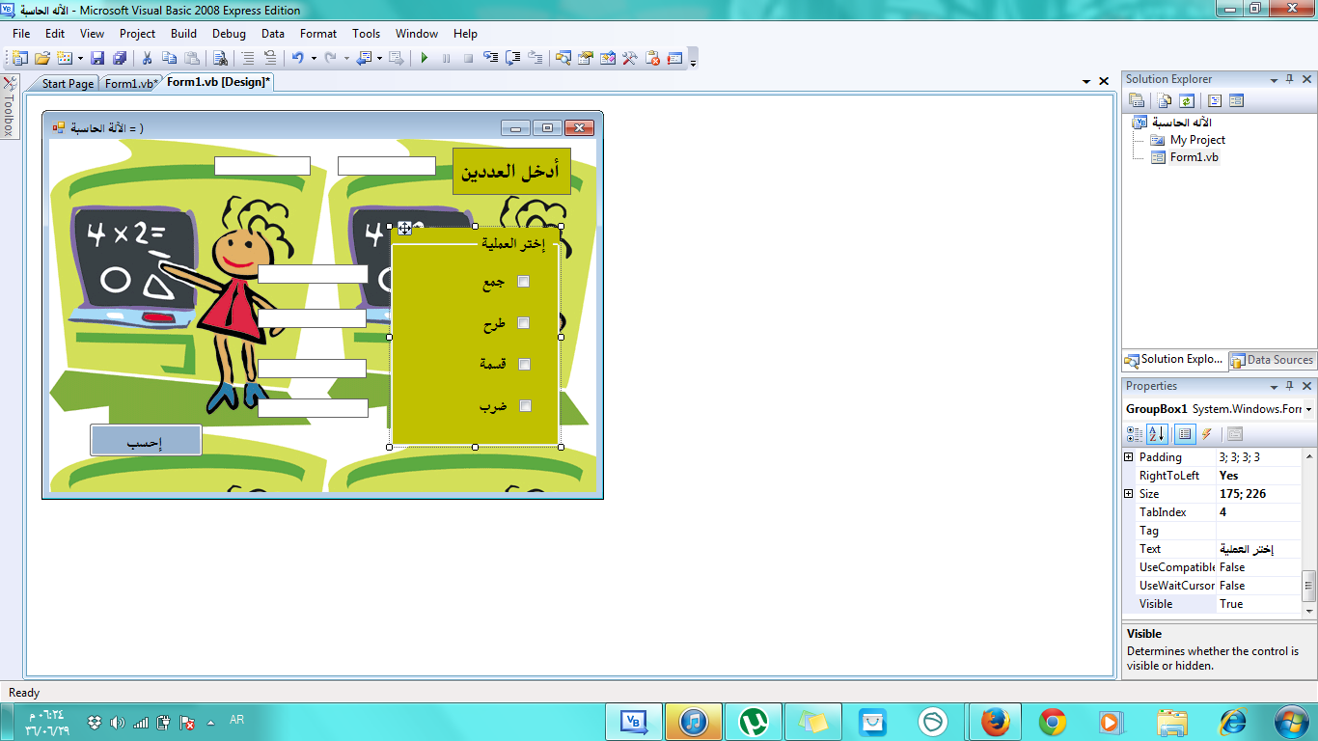
- صمّمي الواجهة الموجودة بوضع جميع الأدوات وضبط خصائصها مع مراعاة ( حجم الخط 16bold-- مع تغيير اللون لكل عملية)
- أدرجي خلفية للنموذج وغيري اسم النموذج الى (برنامج الآلة الحاسبة) .
- قومي بكتابة الكود المرفق في زر الأمر كما شاهدتي.

Dim a AsInteger
Dim b AsInteger
a = TextBox1.Text
b = TextBox2.Text
If CheckBox1.Checked = TrueThen TextBox3.Text = a + b
If CheckBox2.Checked = TrueThen TextBox4.Text = a - b
If CheckBox3.Checked = TrueThen TextBox5.Text = a / b
If CheckBox4.Checked = TrueThen TextBox6.Text = a * b

ورقة عمل (التدريب الثالث)
ملاحظة : طالبتي النجيبة احتفظي بأوراق العمل لنهاية العام الدراسي بوضعها في ملف الإنجازمعلمة المادة/ آمال ناهس العتيبي
تصميم برنامج الآلة الحاسبة visual basic studio 2010

- قومي بتشغيل برنامج الفيجول بيسك وأنشئي مشروعاً بإسم (التدريب الثالث) .
- صمّمي الواجهة الموجودة بوضع جميع الأدوات وضبط خصائصها مع مراعاة ( حجم الخط 16bold-- مع تغيير اللون لكل عملية)
- أدرجي خلفية للنموذج وغيري اسم النموذج الى (برنامج الآلة الحاسبة) .
- قومي بكتابة الكود المرفق في زر الأمر كما شاهدتي.

Dim a AsInteger
Dim b AsInteger
a = TextBox1.Text
b = TextBox2.Text
If CheckBox1.Checked = TrueThen TextBox3.Text = a + b
If CheckBox2.Checked = TrueThen TextBox4.Text = a - b
If CheckBox3.Checked = TrueThen TextBox5.Text = a / b
If CheckBox4.Checked = TrueThen TextBox6.Text = a * b

